
Βύρωνας 20/5/2020
ΣΥΛΛΟΓΟΣ ΕΚΠΑΙΔΕΥΤΙΚΩΝ Π.Ε.
ΒΥΡΩΝΑ - ΚΑΙΣΑΡΙΑΝΗΣ – ΠΑΓΚΡΑΤΙΟΥ
«ΡΟΖΑ ΙΜΒΡΙΩΤΗ»

Κωνσταντιλιέρη και Ερυθραίας - Βύρωνας

Web: sylimvrioti.gr e-mail: sylbox@sylimvrioti.gr
ΠΛΗΡ.: Δριμάλα Θεοδώρα – Κοπριτέλης Απόστολος
ΤΗΛ.: 6983117770 σχ. 76.62.883 – 6974732346 σχ. 7651841
Αριθ. Πρωτ.: 149
ΠΡΟΣ: Μέλη μας
ΚΟΙΝ.: Ενώσεις Συλλόγους Γονέων, ΔΟΕ, …ΜΜΕ

115^{ο} Ενημερωτικό

ΒΡΟΝΤΕΡΟ ΟΧΙ ΓΙΑ ΑΚΟΜΗ ΜΙΑ ΦΟΡΑ ΑΠΟ ΕΚΠΑΙΔΕΥΤΙΚΟΥΣ – ΓΟΝΕΙΣ – ΜΑΘΗΤΕΣ ΕΝΑΝΤΙΑ ΣΤΟ ΑΝΤΙΕΚΠΑΙΔΕΥΤΙΚΟ ΝΟΜΟΣΧΕΔΙΟ και σε Τροπολογία και Υ.Α. για τις κάμερες στα σχολεία!
Μαζική και μαχητική συνέχεια στον κοινό αγώνα εκπαιδευτικών, γονιών, φοιτητών και μαθητών ενάντια στο αντιλαϊκό, αντιεκπαιδευτικό Νομοσχέδιο της Κυβέρνησης, αποτέλεσε το χθεσινό πανεκπαιδευτικό Συλλαλητήριο με σημείο συνάντησης τα Προπύλαια στη μία το μεσημέρι, ομιλίες από το εκπαιδευτικό και γονεϊκό κίνημα και, τέλος, πορεία μέχρι τη Βουλή. Χαιρετίζουμε όλους τους συμμετέχοντες και πρώτα απ’ όλα τα μέλη του Συλλόγου μας! Η προσπάθεια της κυβέρνησης να λειάνει τις αντιδράσεις και να κάμψει το αγωνιστικό φρόνημα όλων μας, προσπαθώντας να υποχωρήσει προς στιγμή σε επιμέρους ζητήματα και όχι στην ουσία του νομοσχεδίου έπεσε στο κενό!!
Όλοι αποδοκιμάσαμε το νομοσχέδιο που θίγει τα μορφωτικά δικαιώματα των μαθητών μας, που φέρνει αντιδραστικές αλλαγές σε όλες τις εκπαιδευτικές βαθμίδες, που απολύει χιλιάδες συμβασιούχους συναδέλφους αλλά και την τροπολογία και την Υπουργική Απόφαση (Υ.Α.) που επιχειρεί να βάλει τις κάμερες μέσα στην τάξη, που την μετατρέπουν σε ριάλιτι. Το μήνυμα που βγαίνει από το Συλλαλητήριο είναι ξεκάθαρο: ΔΕΝ ΚΑΝΟΥΜΕ ΠΙΣΩ! Ο ΑΓΩΝΑΣ ΘΑ ΣΥΝΕΧΙΣΤΕΙ ΜΕΧΡΙ ΤΟ ΑΝΤΙΔΡΑΣΤΙΚΟ ΝΟΜΟΣΧΕΔΙΟ – ΤΑΦΟΠΛΑΚΑ ΣΤΑ ΔΙΚΑΙΩΜΑΤΑ ΕΚΠΑΙΔΕΥΤΙΚΩΝ - ΜΑΘΗΤΩΝ ΝΑ ΑΠΟΣΥΡΘΕΙ!!
Από τις ωραιότερες στιγμές της κινητοποίησης ήταν το δρώμενο των μάχιμων αναπληρωτών συναδέλφων, όπου σχημάτισαν όλοι μαζί, κρατώντας μερικά γράμματα ο καθένας, το σύνθημα:
"Ο Νόμος του Ριάλιτι δεν είναι για Σχολεία, τις Κάμερες να βάλετε μες στα Υπουργεία"
Το Συλλαλητήριο ολοκληρώθηκε στη Βουλή, όχι όμως και ο αγώνας ενάντια στη αντιεκπαιδευτική πολιτική, που θα συνεχιστεί με ακόμη μεγαλύτερη ένταση και επιμονή μέχρι να νικήσει στο τέλος το δίκιο μας, το δίκιο όλου του λαού!
Όλες και όλοι σήμερα 20/5/2020 στην ΕΚΤΑΚΤΗ ΓΕΝΙΚΗ ΣΥΝΕΛΕΥΣΗ του Συλλόγου μας, στις 7 μ.μ. στο προαύλιο των 5^{ου}-11^{ου} Δημοτικών Σχολείων, Νταμάρια, κάτω από το θέατρο Βράχων. Υπάρχει πάρκινγκ για όλους στους γύρω δρόμους.
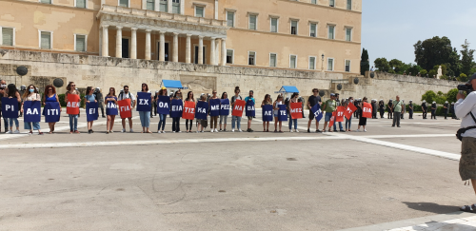
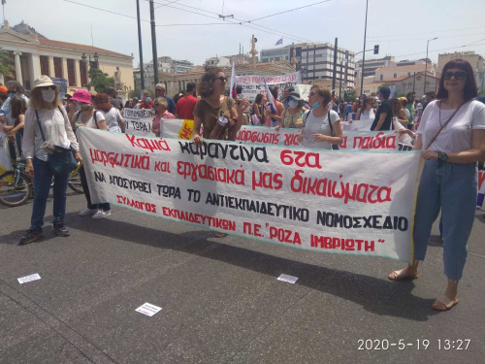

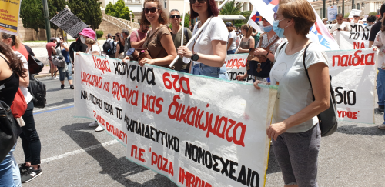

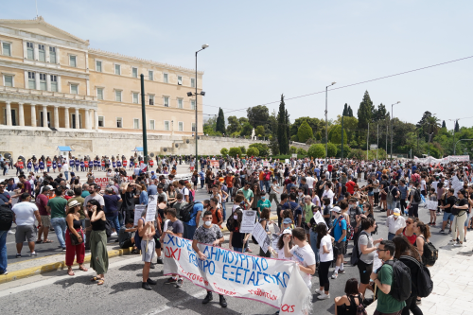

Για το Δ.Σ.

Η Πρόεδρος Ο Γ. Γραμματέας
Δριμάλα Θεοδώρα Κοπριτέλης Απόστολος

